Муниципальное образование «Коммунарское сельское поселение»
Администрация Коммунарского сельского поселения

Отчет об организации антинаркотической работы в 2018 г

2018 г.

Информация о мероприятиях, реализованных в 2018г на территории Коммунарского сельского поселения
Культурно – досуговые мероприятия
В 2018 году на территории Коммунарского сельского поселения был реализован ряд мероприятий.
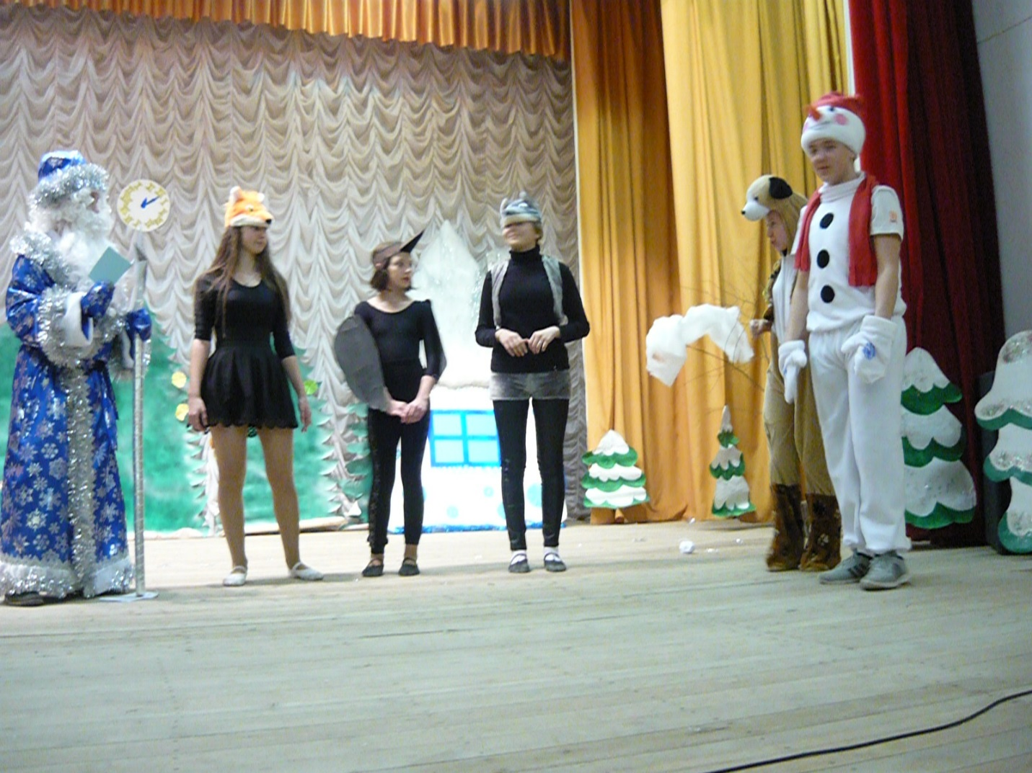
Сначала Нового 2018 года в Коммунарском сельском поселении прошла череда мероприятий по празднованию новогодних и рождественских праздников, организованных и проведенных учреждениями культуры Коммунарского поселения: массовые народные гуляния «Провожаем старый год », « С новым годом!», «Старый Новый год», «Рождественский калейдоскоп», конкурсно – игровые программы и дискотеки для молодежи «Новогодний маскарад», «Музыкальный дилижанс»; «Ретро – дискотеки» для старшего поколения, развлекательные программы « Рождественские посиделки», «Зимние забавы», «Забавы от русской печки», а так же мероприятия по организации отдыха школьников в каникулярный период: выставки рисунков «Рождественская звезда» и «Зимние узоры», мастер - классы по изготовлению поделок «Рождественский ангел», «Домовенок», игровые, развлекательные программы «Новогодние приключения», «Волшебный ларец» и т.д.
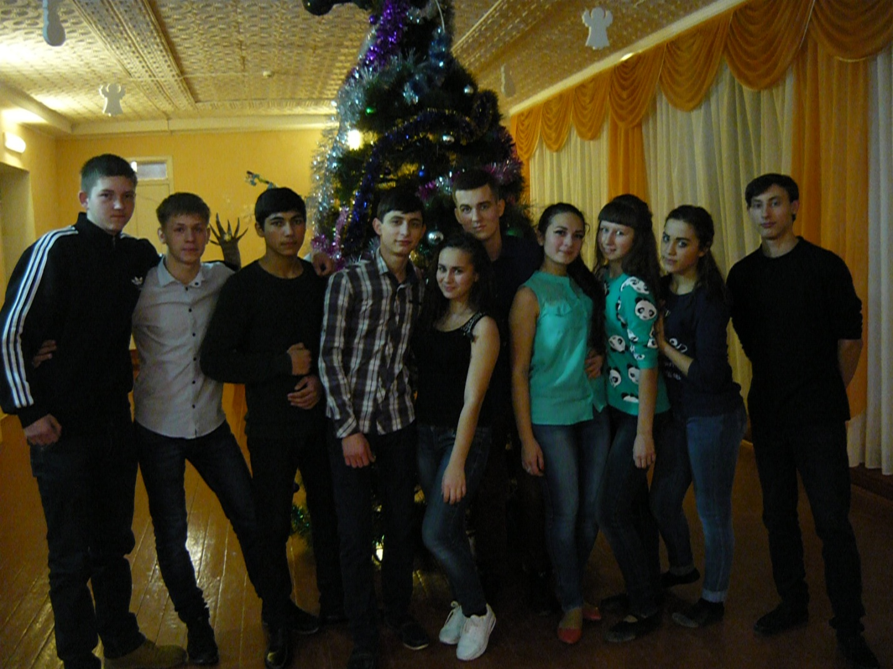
- СДК п.Красногорняцкий состоялся II музыкальный фестиваль «Рождественский сочельник – играй, гармонь!», с участием дипломанта «Играй, гармонь!» Анатолия Жогина. Фестиваль в п.Красногорняцкий проводится второй раз . Гостями фестиваля стали жители Октябрьского района и г.Шахты. Перед гостями выступили народные казачьи ансамбли: «Сторонушка» (г. Ростов - на – Дону), «Любо» и «Мелодия» (г.Шахты), «Катеринушка» (ст.Краснодонецкая), хоровые коллективы нашего поселения.
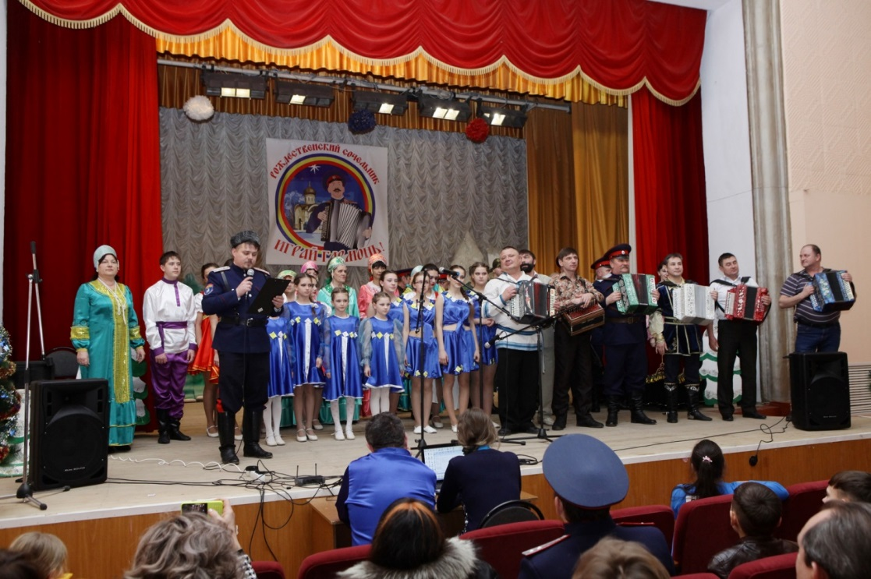

- В 09.02.2018г в СДК п.Красногорняцкий отметили 80-летие образования Октябрьского района торжественным мероприятием «Горжусь тобой мой край родной!», в котором приняли участие коллективы всех учреждений культуры поселения и более 400 жителей поселения. 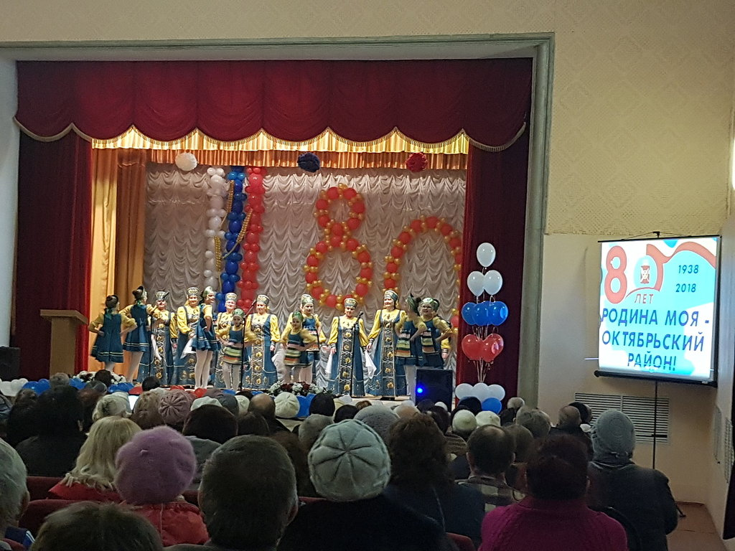
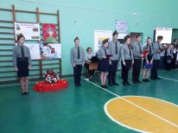
- К 75 – летию освобождения Октябрьского района о немецко – фашистких захватчиков были проведены различные мероприятия, как в школах, так и СДК и СК поселения.

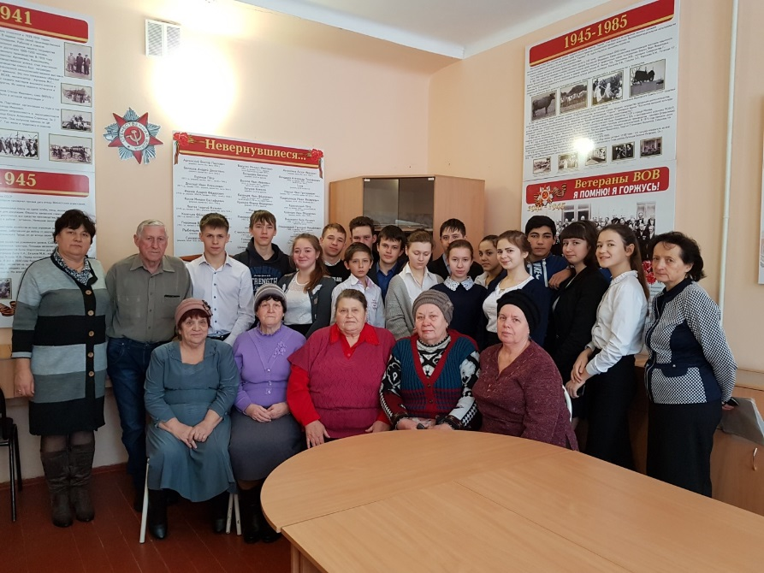
12.02.2018г – в СДК п.Красногорняцкий прошел патриотический час и митинг для молодежи , на котором молодежи рассказали о тяжелых годах оккупации Октябрьского района.
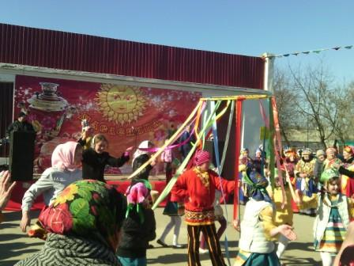
- 17.02.2018г в п.Красногорняцком с размахом прошла «Широкая масленница». По традиции в массовом праздничном гулянии, принимало участие население всех поколений. Были организованы соревнования по рубке шашкой, большая концертная и развлекательная программы. Ярко, пышно, красочно проводили зиму. В праздничном концерте приняли участие не только творческие коллективы учреждений культуры Коммунарского (с) поселения, но и приглашенные коллективы Мокрологского (с) поселения, районного ДК, а также казаки станицы Максимовской. На площади учреждениями культуры поселения была организована выставка и продажа изделий ручной работы, подготовлены угощения для гостей праздника: блины, пироги, сладости. Жители с удовольствием принимали участие в традиционных масленичных играх и конкурсах: «Перетягивание каната», «Бой подушками», «Масленичный столб», «Скачки», «Гонки на метле», «Русская баня», «Пильщики дров» и др. Были организованы аттракционы для детей. Взрослые и дети имели возможность прокатиться на лошадях верхом и в повозке. Организовали этот замечательный праздник ХКО «Староковыльное» при поддержке администрации поселения совместно с учреждениями культуры.
- 16 февраля во всех СДК прошли мероприятия, посвященные Дню воина – интернационалиста: патриотические часы, вечера памяти «Помним, скорбим», тематические программы, вечера – встречи с воинами интернационалистами.
- 2 марта Молодежная делегация Коммунарского сельского поселения приняла активное участие в региональном проекте «Молодежная команда Губернатора», целью которого является привлечение молодежи к непосредственному участию в реализации государственной молодежной политики региона, а также использование потенциала молодежи в интересах инновационного развития Ростовской области. Ребята получили дополнительные знания и навыки от тренеров и преподавателей Южного Федерального Университета, которые помогли выполнить их проекты. Главными проблемами, на решение которых были направлены проекты, стали: экология, профилактика межнациональных конфликтов, вредные привычки, привлечение внимания людей к культурным ценностям.
- В апреле, к Всемирному дню здоровья, в учреждениях культуры поселения были проведены Дни здоровья, спартакиады с участием детей и подростков.
- 03.04.2018г на базе СДК п.Красногорняцкий прошел районный краеведческий квест «Мой Дон, ты Родина моя», посвященный 80-летию образования Октябрьского района победителями стала команда МБОУ СОШ №33 п. Верхнегрушевский.
- По традиции 12 апреля коллектив СДК п.Красногорняцкий посетил социальный приют «Огонек», с игровой программой ко Дню космонавтики.
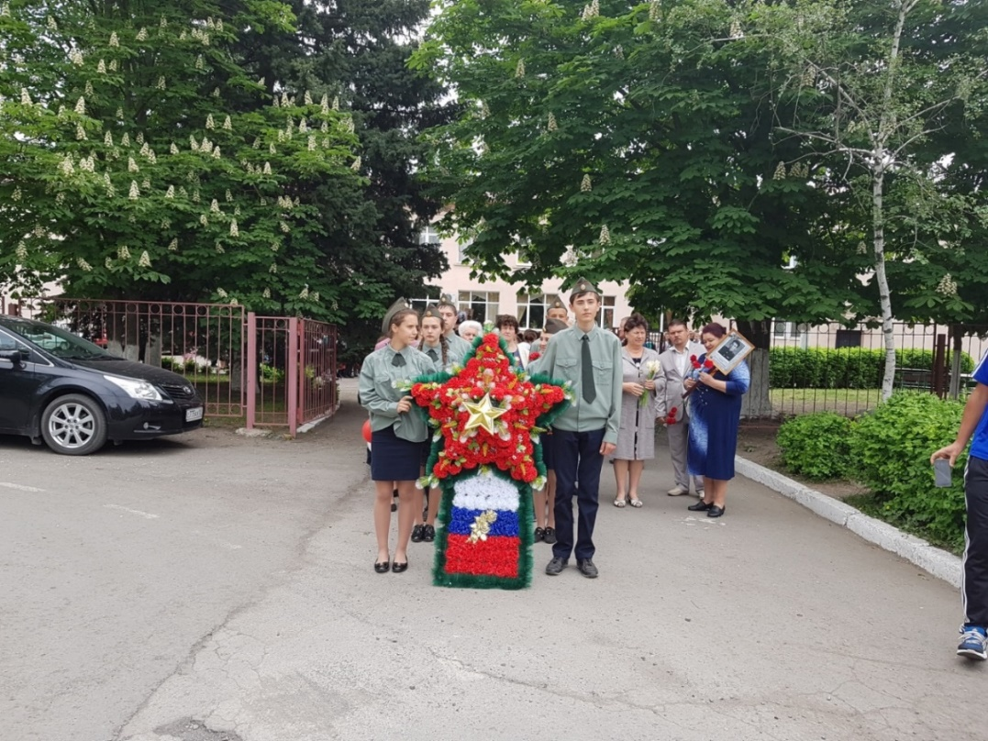
- 8-9 мая в канун великого праздника и священной даты в истории нашей сраны – Дня Победы в п. Красногорняцкий и п. Верхнегрушевский прошли мероприятия, посвященные чествованию ветеранов-фронтовиков, тружеников тыла, и всех, кто в тяжелые военные годы отдавал последние силы и собственные жизни за приближение Дня победы над фашистскими захватчиками. Администрация Коммунарского сельского поселения совместно с педагогическими коллективами школ и учащимися, творческими коллективами СДК подготовили и провели ставшую традиционной акцию «Бессмертный полк» - жители пронесли по улицам фотографии своих предков.

Возле Памятника воинам ВОВ в п. Верхнегрушевский и Обелиска воинам ВОВ в п. Красногорняцкий состоялись митинги. Во всех СДК и СК поселения прошли праздничные театрализованные концерты, посвященные Великому Дню Победы.
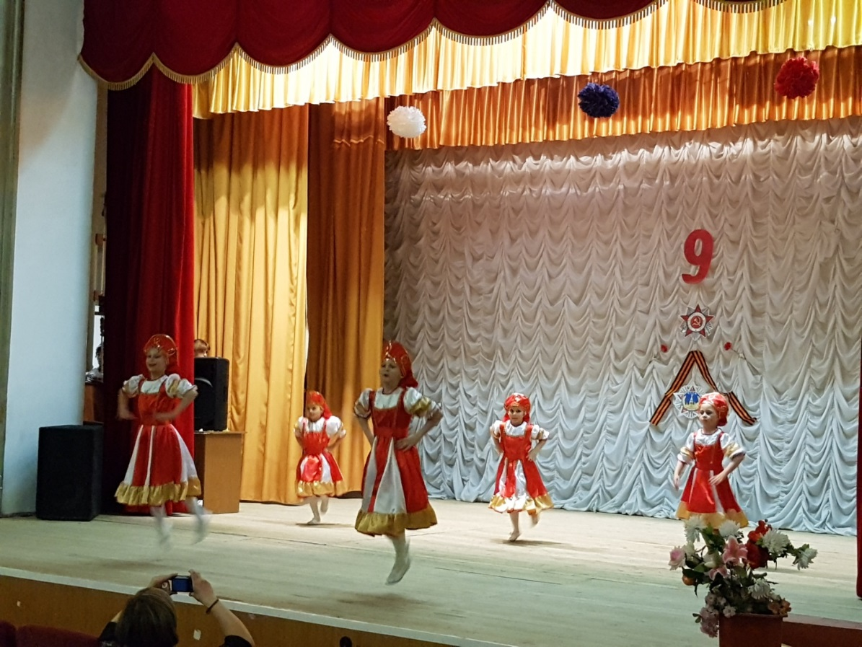

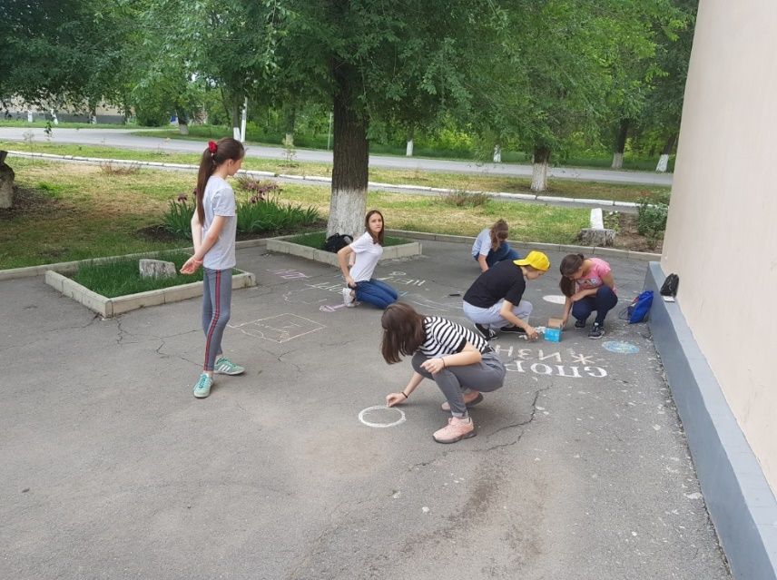
- Праздничные мероприятия, посвященные Международному Дню защиты детей, прошли 1 июня 2018 года во всех учреждениях культуры Коммунарского поселения. На праздники пришло много ребятишек, ведь настала пора летних каникул, а значит время отдыха и развлечений. Ребят ждали разнообразные аттракционы, веселые спортивные состязания, на которых они могли показать свою силу и ловкость. Для любителей живописи был проведен конкурс рисунка на асфальте. Были показаны театрализованные представления, подготовлено множество игр и конкурсов для ребят.

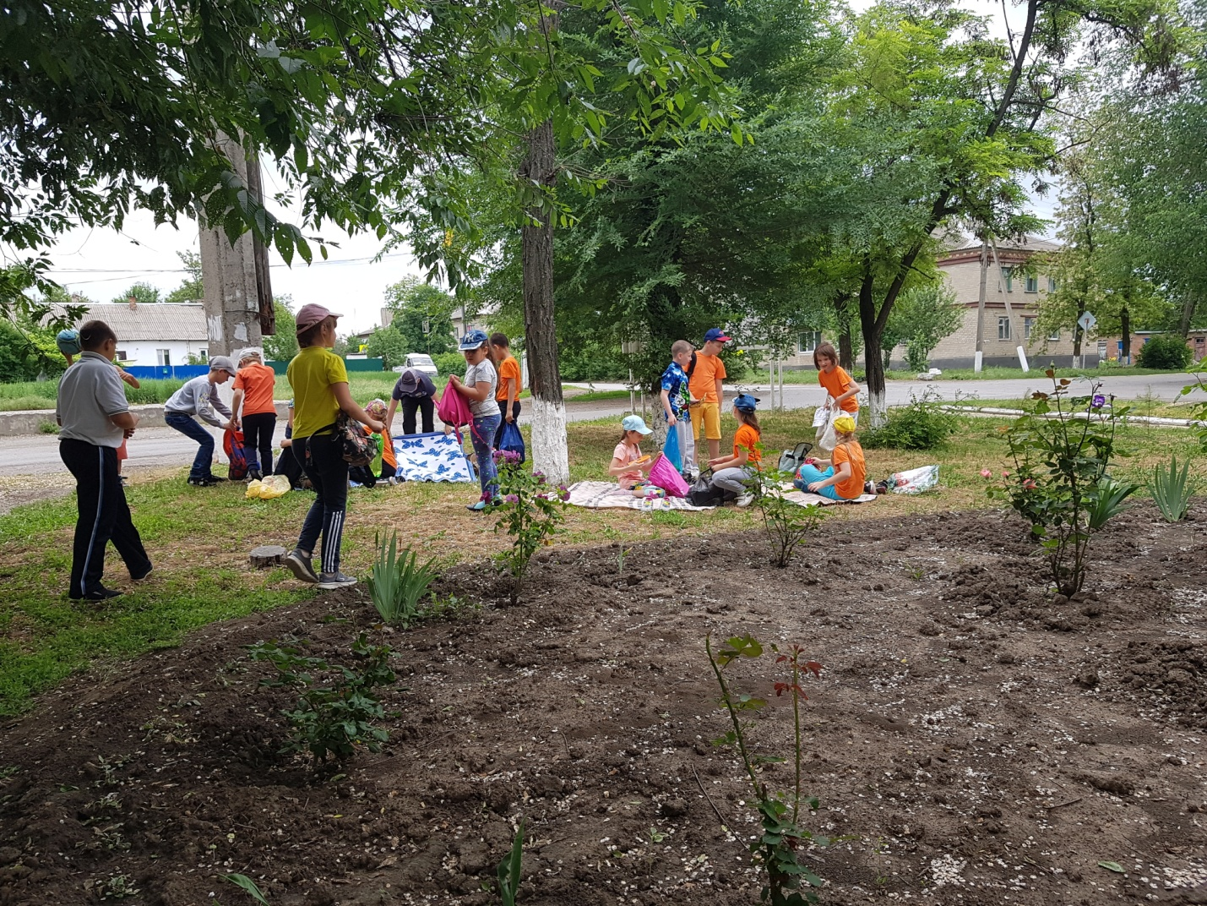
- 27.06.2018г День молодежи – праздник юности, радости, стремления к лучшему прошел в п.Красногорняцком, п.Новосветловском, п.Верхнегрушевском и собрал молодежь Коммунарского поселения и не только молодежь , ведь молодость – это состояние души.
Вниманию зрителей были предложены концертно – конкурсные программы, с участием молодежи, а завершился праздник спортивными соревнованиями.
- К Международному Дню борьбы с курением в учреждениях культуры поселения были проведены профилактические беседы, тематические викторины в СДК п.Красногорняцкий была проведена беседа – презентация «Жизнь без табака»
- 8 июля Весело и задорно прошли во всех учреждениях культуры Коммунарского поселения мероприятия, посвящённые Дню семьи, любви и верности. В СДК п.Красногорняцкий состоялась развлекательная концертная программа, п. Верхнегрушевском прошел праздничный концерт «Ромашка собирает друзей», в п.Новосветловский были проведены народные гулянья «На любви и верности строится семья». Организованные мероприятия принесли массу удовольствия, море счастливых улыбок и блестящих от восхищения глаз.
- Работники учреждений культуры поселения очень большое внимание уделяют организации и работе клубов «Молодой семьи», проведению мероприятий, направленных на укрепление института семьи, направленных на пропаганду здоровых семейных отношений, повышения статуса родительства. В 2018г были проведены такие мероприятия, как: семейная спартакиада «Спортивная семья», вечер отдыха «Семейный калейдоскоп», концертная программа «Домашний очаг», литературный вечер «Чем крепка семья». - 11 августа спортивная делегация Коммунарского поселения приняла участие в праздновании районного Дня Физкультурника и соревнованиях по футболу. - Ко Дню физкультурника в поселении также были организованы и проведены спартакиады с участием детей и подростков под девизом: «Новое поколение выбирает спорт!». - Ко дню борьбы с незаконным оборотом наркотиков в учреждениях культуры поселения были организованы тематические дискотеки с раздачей информационных листовок о пагубном влиянии наркотиков на организм человека. - В период летних каникул учреждениями культуры Коммунарского сельского поселения была организована летняя оздоровительная кампания в рамках, которой была организована и проведена во всех населенных пунктах спартакиада «Лето - 2018» под девизом «Спорт против наркотиков!». В спартакиаде приняли участие более 350 человек. Во всех учреждениях культуры были организованы летние детско – подростковые клубы и сводные разновозростные отряды. На базе которых проводились спортивно – игровые, конкурсно – развлекательные программы и мероприятия, организованы туристические походы.
-В мае и июне при Администрации Коммунарского сельского поселения были трудоустроены двенадцать подростков, в первую очередь несовершеннолетних, состоящих на учете в КДН и ЗП Октябрьского района
- В результате мероприятий по обследованию земель Коммунарского сельского поселения на зараженность дикорастущей коноплей, выявлены очаги дикорастущей конопли общей площадью 800 кв.м. Очаги конопли были скошены и сожжены (общий вес примерно 5кг)
- В сентябре в учреждениях культуры поселения стартовала акция, направленная на профилактику раннего употребления табака, в которой приняли участие дети и подростки. Значительную просветительскую работу в пропаганде антинаркотической культуры личности, профилактике алкоголизма и табакокурения проводят работники библиотек п.Красногорняцкий и п.Новосветловский. В их активе такие мероприятия: диспуты и тематическо – просветительские акции «Миссия – жить», «Не переступи черту», круглый стол по профилактике ассоциального поведения, конкурсы рисунков, плакатов «Сохрани свою жизнь», «Краски жизни».
Огромное внимание было уделено в 2018г патриотическому воспитанию молодежи и подростков. Это проведение мероприятий посвященных празднованию Дня России, Дню Государственного флага, Дню Народного единства, Дню Конституции Российской Федерации задачей которых было привлечение внимания молодежи к историко-культурному богатству России к народным традициям, воспитание чувства гордости и любви Родине, стимулирование общественного интереса молодежи.
Молодежь Коммунарского сельского поселения активно проводила мероприятия в рамках районных и областных акций:
- 30 августа акция к 75 летию освобождения Ростовской области от немецко – фашистких захватчиков «Мы помним!».
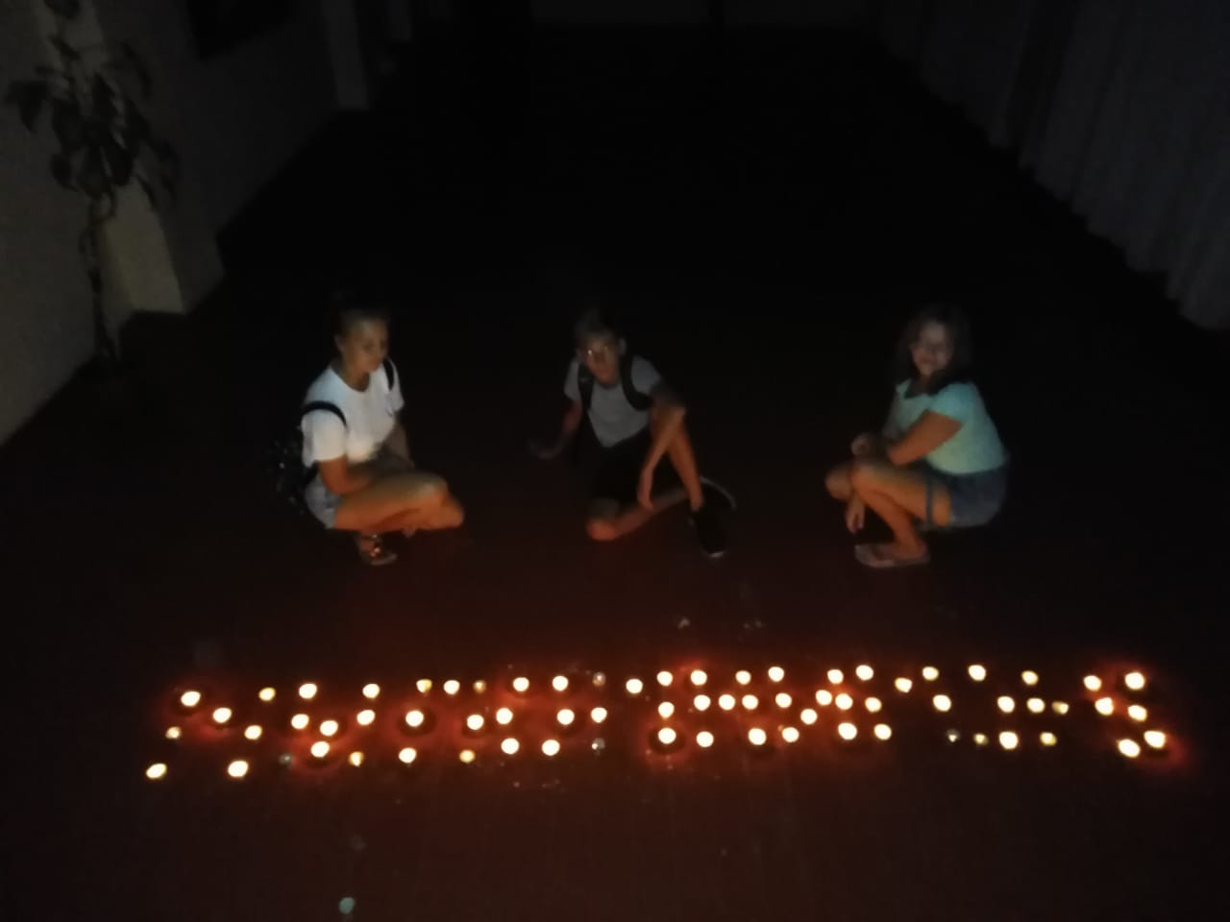
- в сентябре в ходе месячника борьбы с терроризмом: акция «Молодежь Дона против террора!»,
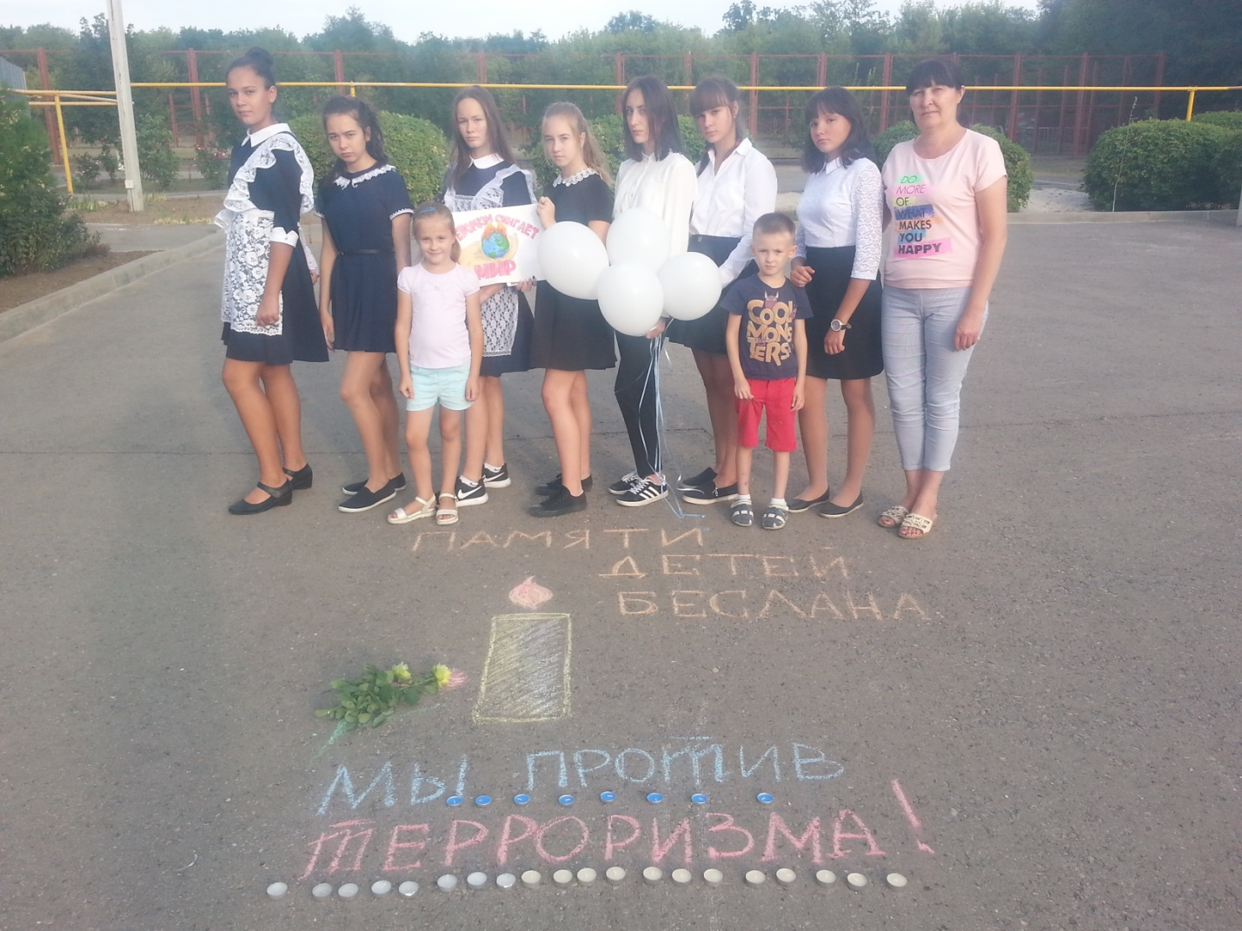
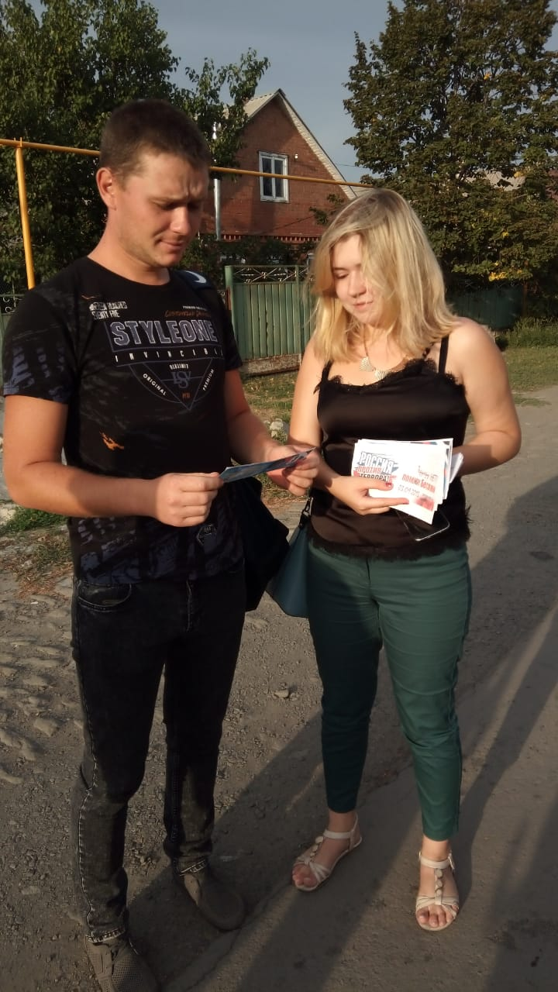
Акция «Нам жить – нам выбирать!», круглый стол «Наше благополучие – полнейшей трезвости». 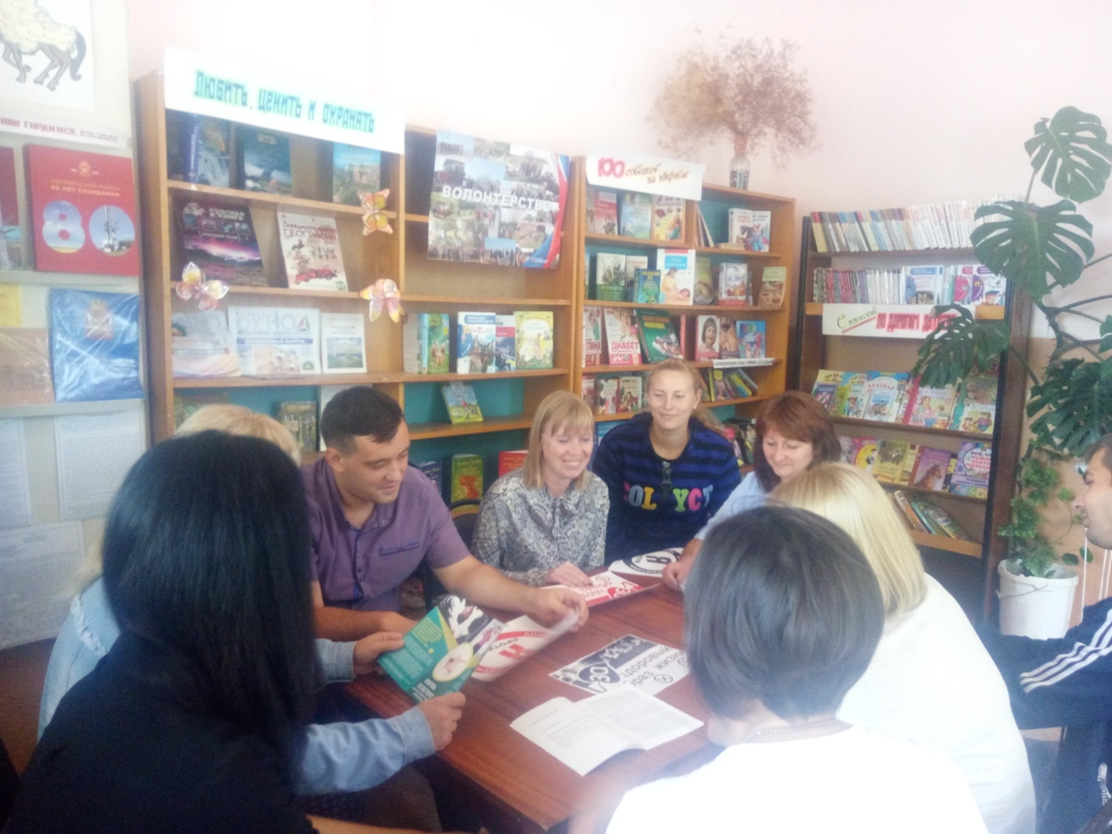
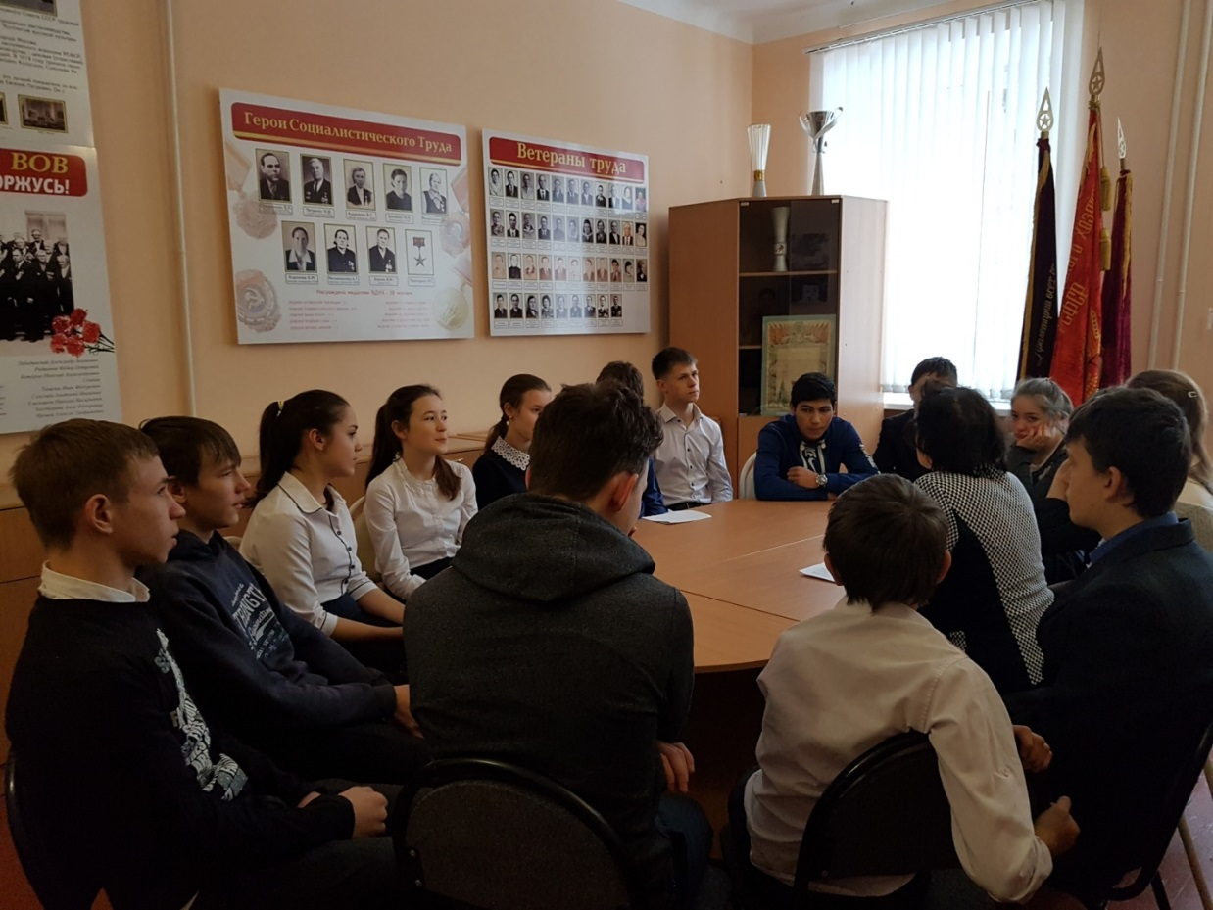
- в октябре месяце в рамках месячника мероприятий к 100 летию ВЛКСМ: Круглый стол «Комсомол в истории страны» и субботник «На встречу 100 летию ВЛКСМ!»
Советом профилактики по работе с семьей и молодежью Администрации Коммунарского сельского поселения, в связи с участившимися случаями гибели и травмирования детей в 2018г максимально активизирована профилактическая и разъяснительная работа с многодетными семьями, с семьями находящимися в социально – опасном положении, трудной жизненной ситуации (17 семей под наблюдением Совета профилактики , на учете в КДН и ЗП – 1 несовершеннолетний). А именно посещение семей на дому, проведение профилактических бесед с вручением памяток соответствующей тематики (под роспись). Разъяснительная работа по соблюдению Законодательства в части ответственности родителей по содержанию и воспитанию несовершеннолетних и охране здоровья и жизни детей, профилактики детского травматизма, безопасности детей особенно в период летних каникул, по контролю за занятостью детей. Так же особое внимание уделяется присечению безнадзорного купания несовершеннолетних.

Спортивно -оздоровительные мероприятия.
Развитие «дворового спорта».
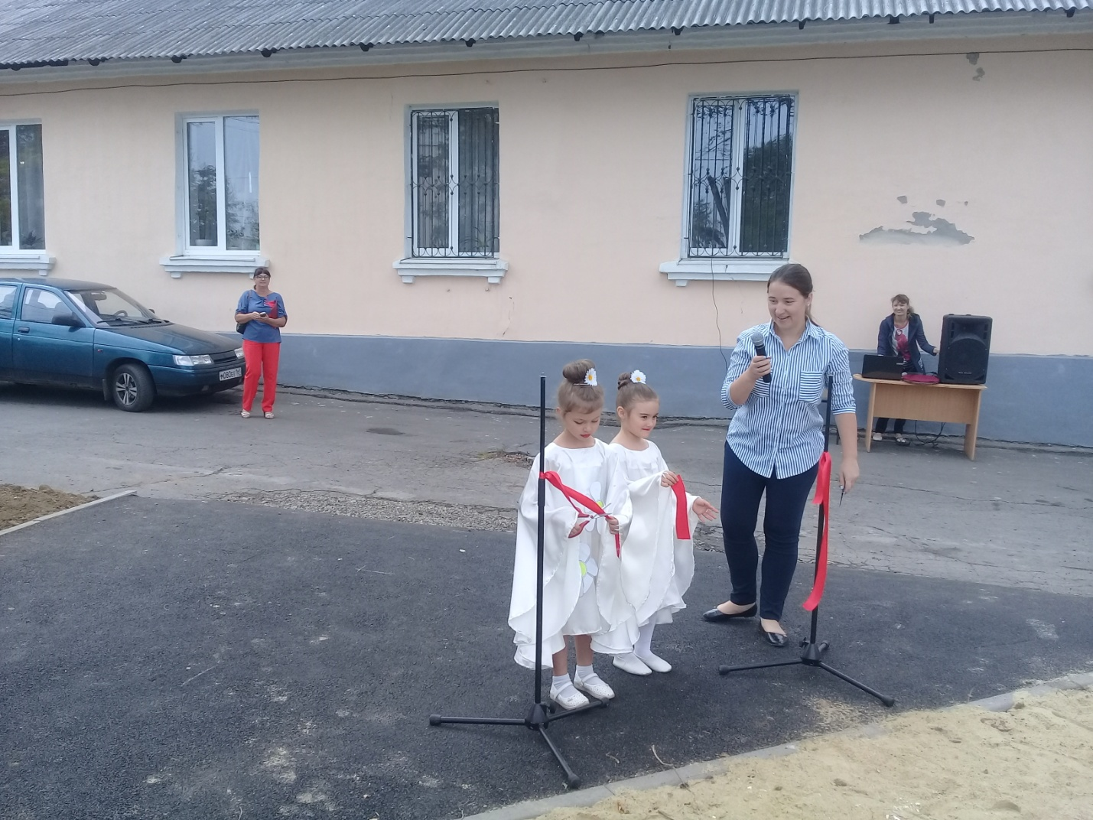
На территории Коммунарского сельского поселения обустроены и функционируют 16 площадок для подвижных игр, 6 футбольных полей, 4 волейбольные площадки, площадка для занятия воркаутом и спортивная площадка с искусственным покрытием в п.Красногорняцкий.
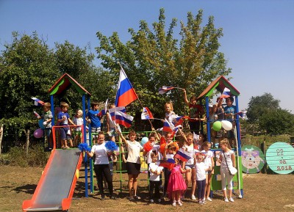
В 2018 г построены и открыты спортивные детско – игровые площадки в п.Красногорняцкий и п.Заозерье.
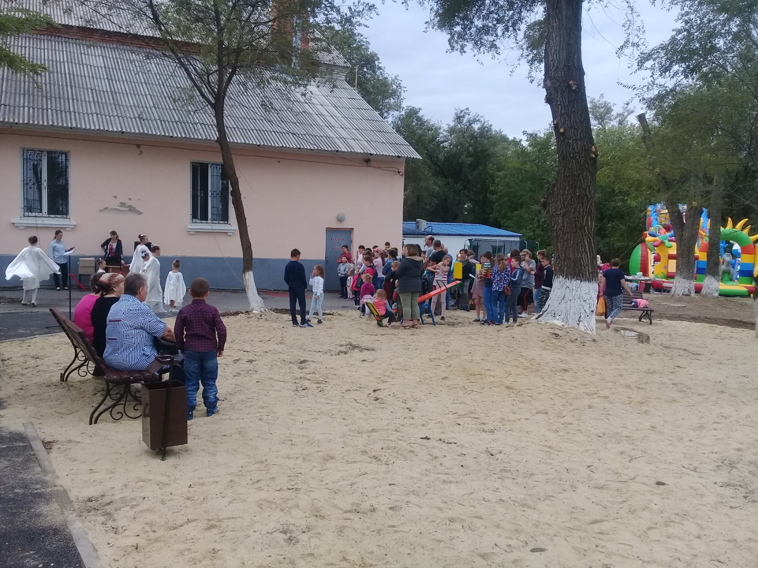 В целях исполнения плана мероприятий, проводимых в Коммунарском сельском поселении в 2018г, утвержденных Постановлением №10 от 22.01.2018г Администрации Коммунарского сельского поселения, во исполнение указа Губернатора Ростовской области №106 от 2011.2017г «О проведении в 2018г в Ростовской области Года детского спорта»
На территории Коммунарского сельского поселения проводились спортивно – массовые мероприятия для детей и подростков.
В 2018г в дни новогодних каникул в СДК п.Красногорняцкий, СК п.Новосветловский и п.Верхнегрушевский прошли теннисные турниры, соревнования по шахматам и шашкам.
В феврале на спортивной площадке п.Красногорняцкий, прошли спортивные состязания «Зимние старты». Так же ко Дню Защитника Отечества в СК Новосветловский был проведен теннисный турнир между командами х.Коммуна и п.Новосветловский, в СДК п.Красногорняцкий между командами х.Коммуна и п.Красногорняцкий, в СК п.Верхнегрушевский прошел конкурсно – спортивный праздник «Вперед, мальчишки!» 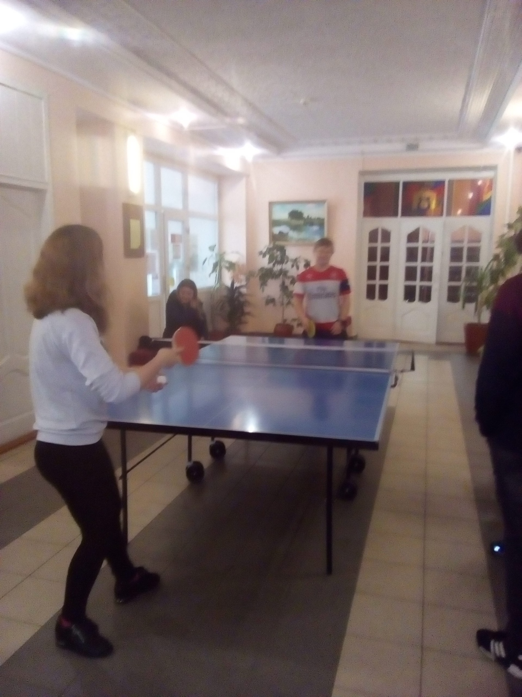
29 марта в п.Красногорняцкий прошел межпоселенческий чемпионат по настольному теннису, приуроченный к Международному Дню настольного тенниса, а 4 апреля - по дартсу между молодежью Коммунарского и Каменоломненского поселений.
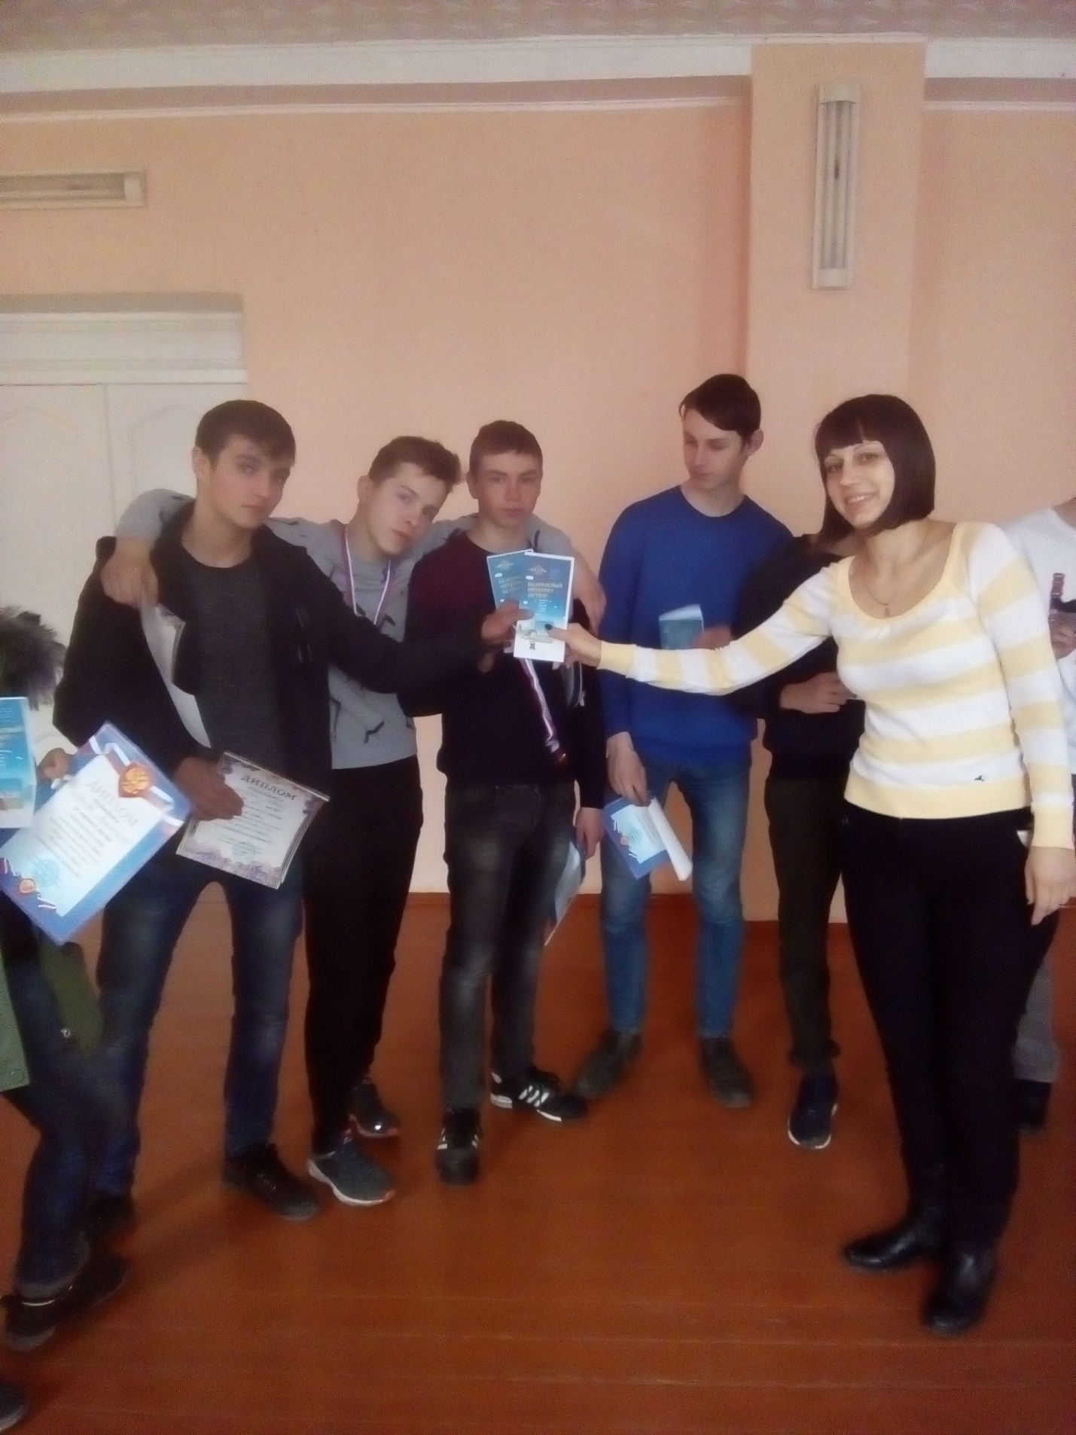
К Всемирному Дню Здоровья (7апреля) в учреждениях культуры поселения прошли культурно - спортивные мероприятия: в СК п.Новосветловский спортивная – игровая программа «Будет здоровье вместе со спортом», на спортивных площадках при СДК п.Красногорняцкий и СК п.Верхнегрушевский спортивные праздники «День здоровья». Для молодежи были организованы соревнования по настольному теннису под девизом: «За здоровый образ жизни!».
В международный День семьи во всех учреждениях культуры поселения прошли семейные спортивные спартакиады: «Папа, мама, я – спортивная семья». Ребята и их родители продемонстрировали ловкость, силу и выносливость которыми обладает каждый человек, заботящийся о своём здоровье смолоду.
23мая на спортивной площадке п.Красногорняцкий был проведен большой «День Здоровья» в рамках, которого были организованы: теннисный турнир, соревнования по волейболу, а для младших ребят - эстафеты.
В целях активизации спортивно - культурной работы по месту жительства, поиска новых эффективных форм жизнедеятельности детей и подростков в условиях летнего периода при учреждениях культуры на территории Коммунарского сельского поселения созданы приклубные детские площадки, на которых проводятся мероприятия в рамках «Летней оздоровительной кампании»: по обеспечению отдыха, оздоровления, занятости детей и подростков с обязательной организацией спортивной работы в местах отдыха детей и подростков с включением в программу оздоровительной работы: гимнастческих упражнений с элементами закаливания, подвижных игр, туристичских походов и спортивных мероприятий.
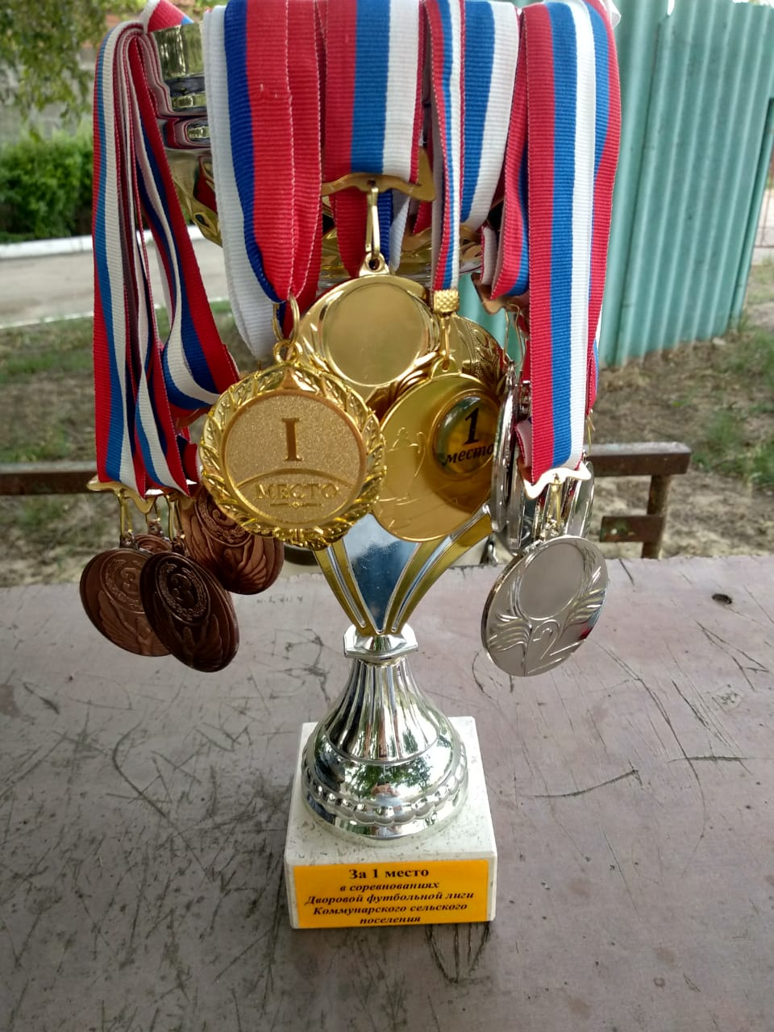
Так же в рамках года Детского спорта на июле прошли соревнования детской дворовой футбольной лиги между командами населенных пунктов поселения.

27.07.2018г в п.Красногорняцкий прошел финал «Детской Дворовой футбольной лиги - 2018г» Коммунарского сельского поселения, победу одержала команда «Горняк» п.Красногорняцкий. 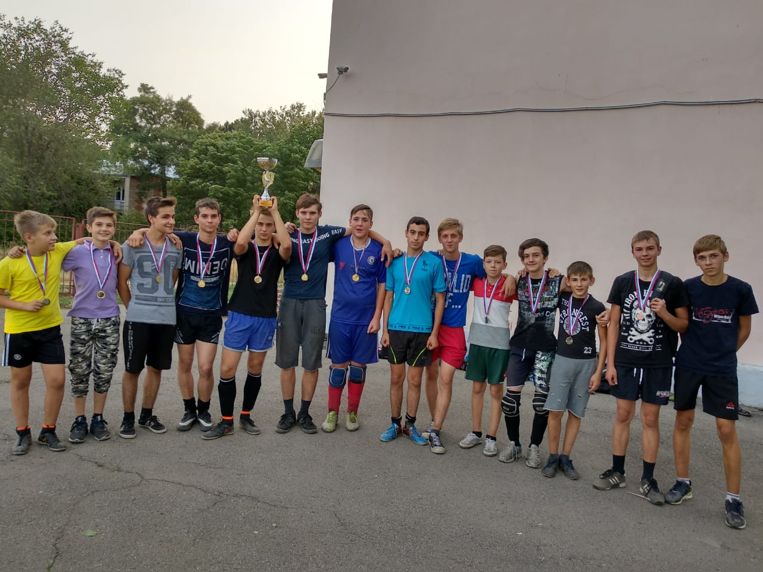
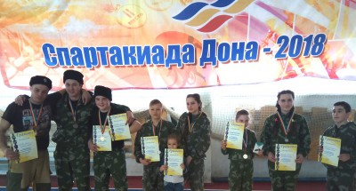
С 2016г в СК п.Новосветловский действует Казачий спортивно – патриотический казачий клуб «Степной Сокол» руководитель С.А.Порядин, в котором дети и подростки занимаются по направлениям: фланкировка казачьей шашкой, поясная казачья борьба, гиревой спорт. На счету воспитанников этого клуба имеются победы не только в районных, но и в областных соревнованиях. Воспитанники спортивно – патриотического казачего клуба «Степной Сокол» заняли все призовые места в муниципальном этапе «Спартакиады Дона - 2018» и 1 место в областном этапе «Спартакиады Дона - 2018 . Спортсмены Коммунарского сельского поселения приняли активное участие в районном этапе «Спартакиады Дона – 2018» в различных видах спорта.

В целях пропаганды здорового образа жизни и развития массового детского спорта в летние месяцы на территории поселения проходит поселенческая спартакиада «Лето - 2018», в котором принимают участие дети и подростки. Лучшие ребята участвуют в районных соревнованиях спартакиады «Лето- 2018» , в 2018г команда Коммунарского поселения заняла 1 место.
Главная наша задача - увеличить количество детей и подростков, занимающихся физической культурой и спортом, особенно среди детей, подростков и молодежи.
Как и в 2017г наше поселение активно принимает участие в сдаче нормативов Всероссийского физкультурно – спортивного комплекса ГТО всего за год нормативы сдали 114чел, из них выполнили на золото -9ч, серебро – 7ч, бронза – 6ч.
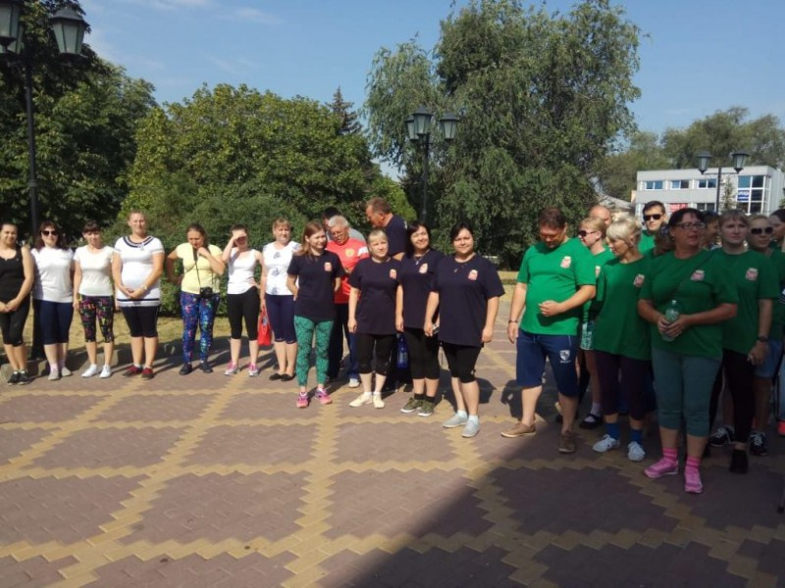

Волонтерское движение

Активно пропагандировалось и развивалось в 2018г волонтерское движение. Волонтерский отряд Коммунарского сельского поселения оказывал помощь администрации в благоустройстве территорий и обустройстве дворов, субботниках, в Днях древонасаждений, ремонте памятников и захоронений участников ВОВ и уборке прилегающих территорий. Добровольцы принимают активное участие в рейдах по ликвидации надписей пропагандирующих распрастранение наркотических и психотропных веществ. Волонтеры Коммунарского сельского поселения принимали участие в следующих мероприятиях: просветительских беседах, направленных на профилактику наркомании, курения, алкоголизма, СПИДа, подростковой преступности, благотворительных концертах и театральных выступлених, уборке мусора и экологических акциях, пропаганде здорового образа жизни.
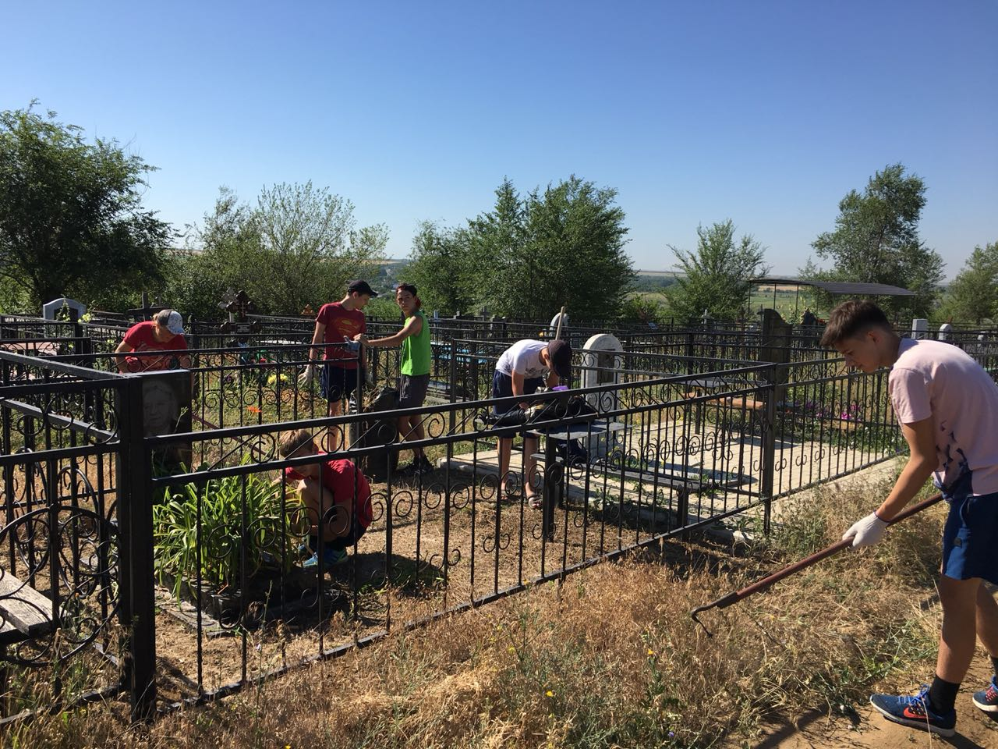
В апреле месяце произведены ремонты памятников и захоронений участников ВОВ и уборка прилегающих к ним территорий.
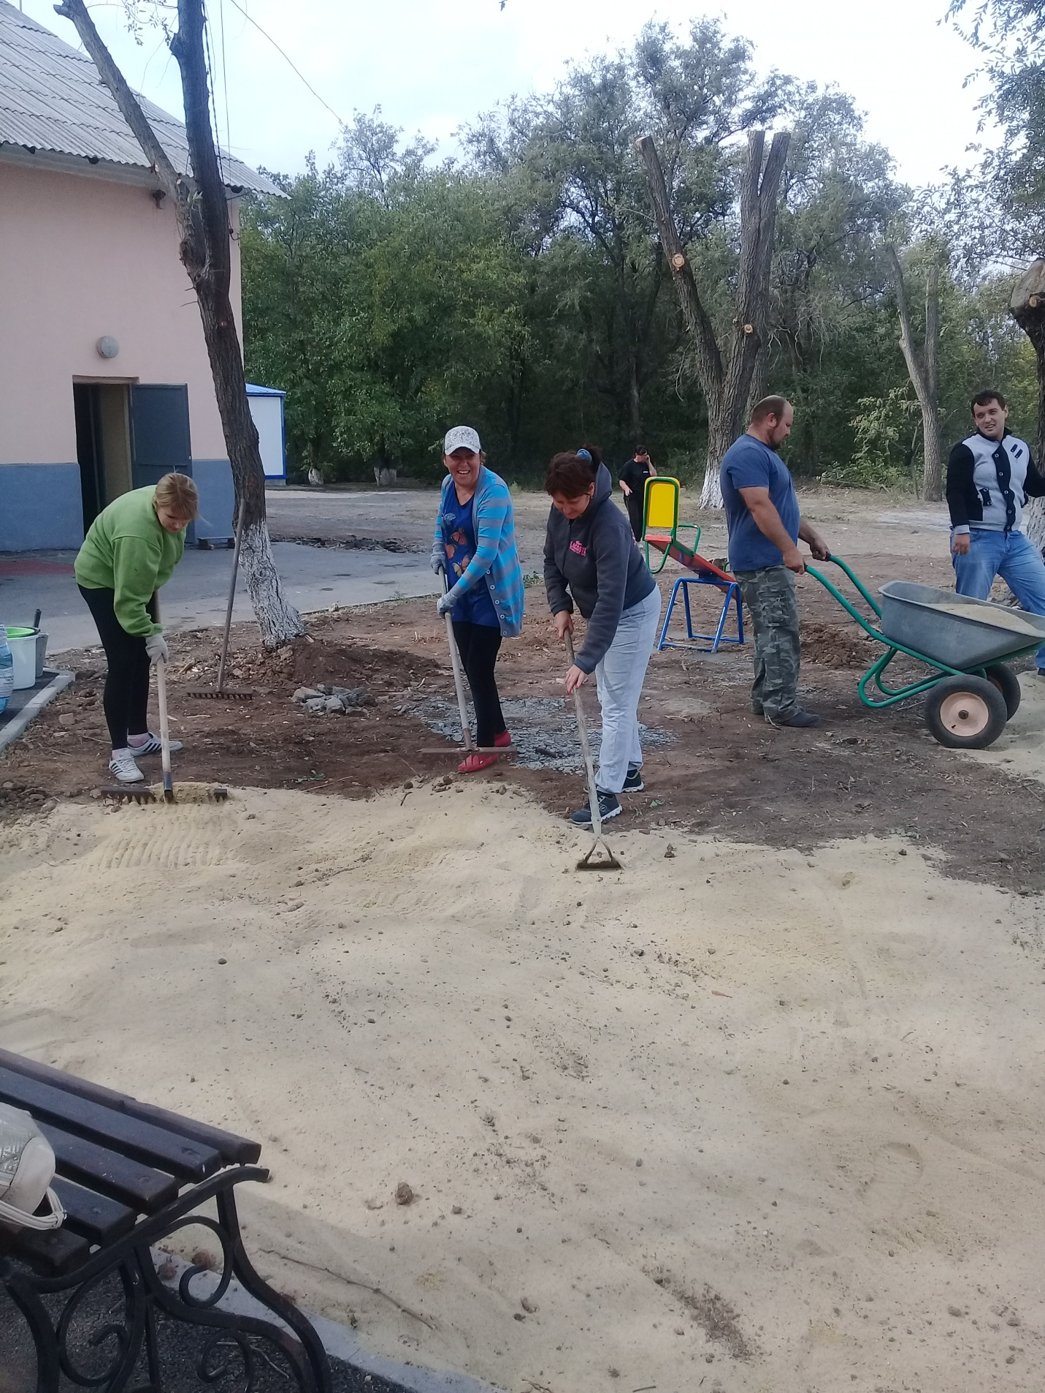
В июне 2018г волонтеры провели акцию «Память предков сохраним!» По поручению Председателя районного собрания депутатов – Главы Октябрьского района Луганцева Е.П. о выявлении и обследовании мест захоронений, захоронений героев Советского союза, героев Социалистического труда, почетных жителей и земляков, погибших в разные годы, а также воинских захоронений, Администрацией и волонтерской организацией Коммунарского сельского поселения была проведена поисковая работа. В результате, было выявлено восемь захоронений героев Социалистического труда, четыре захоронения воинов, погибших в разные годы, изготовлены паспорта захоронений. Силами волонтерского отряда проведена уборка захоронений от сорной растительности. Решается вопрос по установке памятника герою Социалистического труда Королевой Ксении Максимовне. За каждым захоронением закреплен ответственный из числа членов волонтерской организации поселения.
Волонтерский отряд активно учавствовал в раонных акциях «Георгиевская ленточка», «Российская ленточка».
В июне, так же силами волонтерского отряда были отремонтированы и окрашены 6 спортивных детско – игровых площадок. В рамках областной акции День Добрых Дел - 6 сентября в п.Красногорняцкий прошла молодежная акция по строительству и благоустройству детской игровой площадки. Выполнена уборка территории от веток и прочего мусора, распланировка песка, установка оборудования, скамеек, урн и др.
- 09.09.2018г - Волонтеры в рамках областной акции «Дорога на выборы», дежурили на избирательных участках Коммунарского поселения, где осуществляли помощь пожилым людям и людям с ограниченными возможностями.
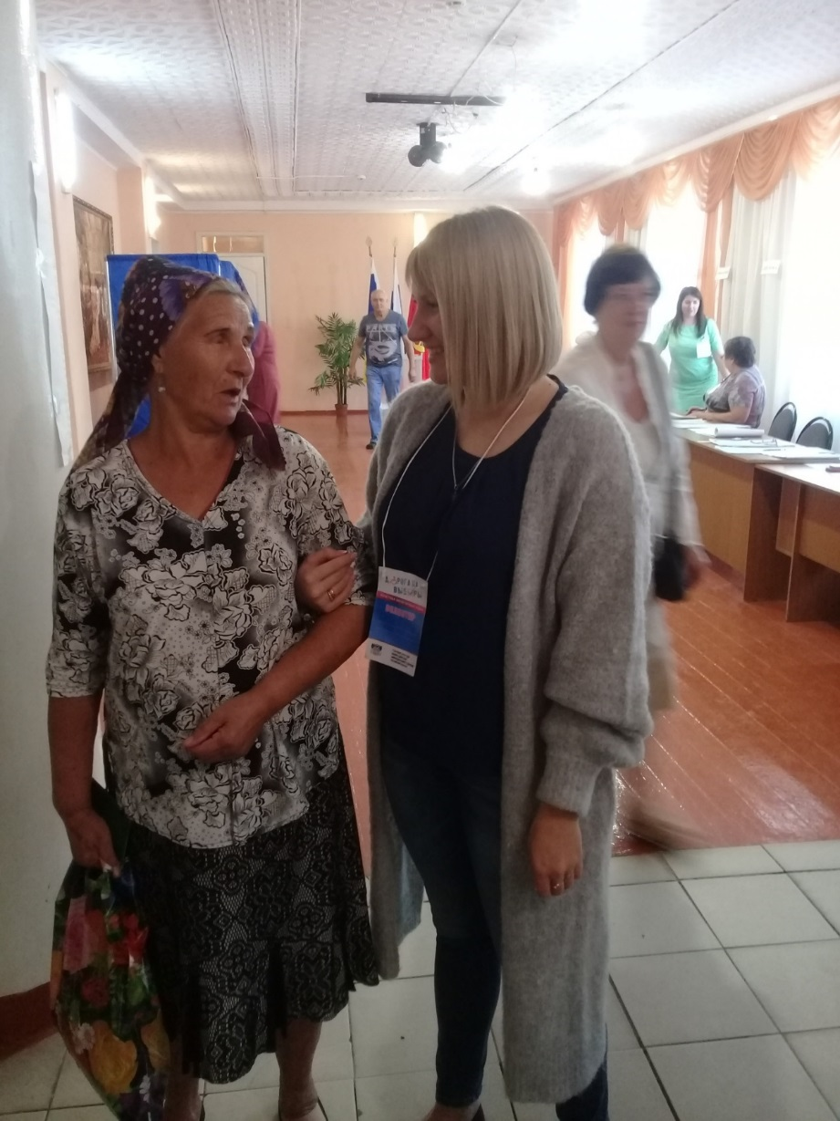

В октябре Волонтеры Коммунарского сельского поселения приняли участие в районной акции «Пожилой человек живет рядом».
Мероприятия по развитию казачьих национальных традиций.

Получили развитие в 2018г мероприятия, направленные на приобщение детей, молодежи, семей к возрождающейся казачьей православной культуре, пропаганде казачьих традиций, казачьих видов спорта, возрождению утраченных нравственных ценностей: любви и гордости к своему Отечеству, воспитание будущих защитников Родины. Организованные по инициативе Хуторского Казачьего общества «Староковыльное», следующие мероприятия:
- 21 апреля в СДК п.Красногорняцкий прошло торжественное празднование 5 – летия образования ХКО «Староковыльное» Гостями фестиваля стали жители Октябрьского района и г.Шахты. Перед гостями выступили: дипломант «Играй, гармонь!» Анатолий Жогин, народные казачьи ансамбли: «Сторонушка» (г. Ростов - на – Дону), «Любо» и «Мелодия» (г.Шахты), «Катеринушка» (ст.Краснодонецкая), хоровые и танцевальные коллективы нашего поселения. 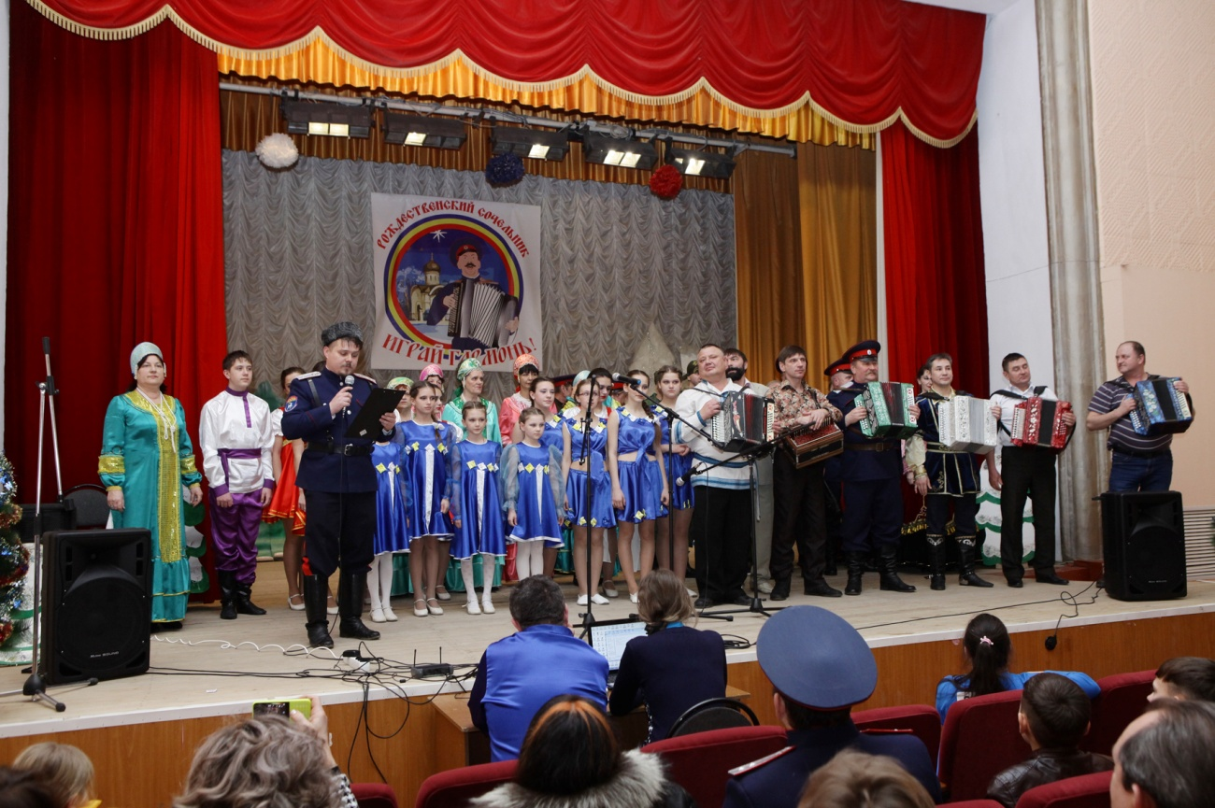
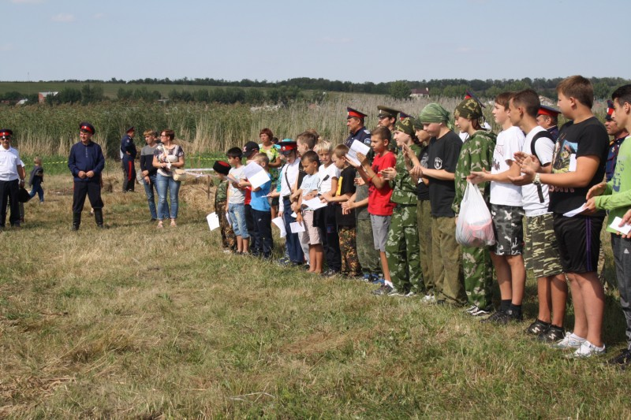
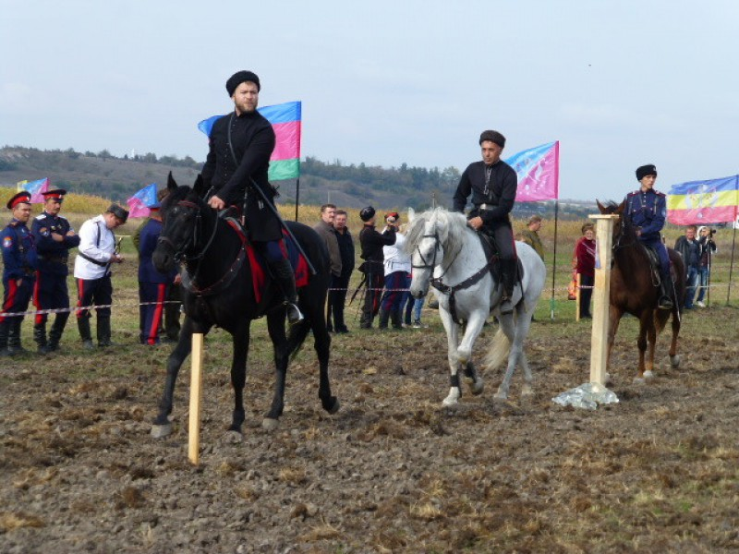
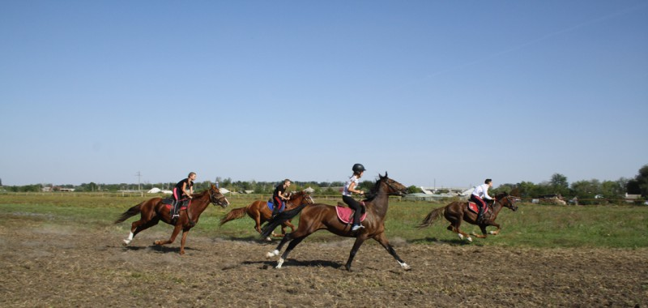
-15 сентября - Национальные казачьи игры «Степной сокол» и III Открытый фестиваль «Казачья осень». В программе мероприятия прошли: пластунское многоборье, включающее в себя стрельбу из пневматической винтовки, стрельбу из лука, метание пики и ножей, бой на пиках и на шашках, владение кнутом и гиревой спорт, Кулачный бой, Борьба на Ломка (борьба на поясах), фланкировка. Фестиваль талантливых артистов и народных коллективов. Соревнования по скачкам, в которых приняли участие наездники из . Новосветловский, п. Красногорняцкий, р.п. Каменоломни и г.Шахты. - 29 сентября - Всероссийский казачий чемпионат по рубке шашкой «Степная Казарла», который прошел под эгидой Российской федерации рубки шашкой, который собрал казаков со всей России. Все мероприятия проходили в п.Новосветловский.

